Физика. ПЗ№6. УК-19
Электростатика.
6.0. Определить работу А₁₂ по перемещению заряда q = 50 нКл из точки 1 в точку 2 (см. рис.1) в поле, созданном двумя точечными зарядами, модуль Q которых равен 1 мкКл. Расстояние а = 10 см.
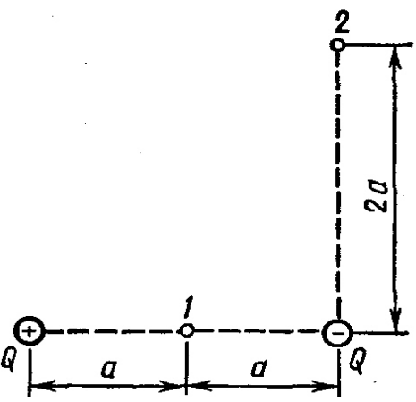
6.1. Электрон, летевший горизонтально со скоростью 1,6∙10⁶ м/с, влетел в однородное электрическое поле с напряженностью 90 В/см, направленное вертикально вверх. Какова будет по модулю и направлению скорость электрона через 1 нс?
6.2. Электрон в однородном электрическом поле получает ускорение 10¹² м/с². Найти а) напряженность электрического поля, б) скорость, которую получит электрон за время 1 мкс своего движения, в) работу сил электростатического поля за это время и г) разность потенциалов, пройденную при этом электроном.
6.3. Какая ускоряющая разность потенциалов требуется для того, чтобы сообщить скорость 30 Мм/с а) электрону; б) протону?
6.4. Первый искусственный спутник Земли имел форму шара диаметром d = 0,58 м. Во время полета спутник наэлектризовался до потенциала φ = 6 В. Найти заряд на поверхности спутника.
6.5. К пластинам плоского воздушного конденсатора приложено напряжение 500 В. Площадь пластин 200 см², расстояние между ними 1,5 мм. После отключения конденсатора от источника напряжения в пространство между пластинами внесли парафин (ε = 2). Определить 1) напряжение после внесения диэлектрика; 2) емкости до и после; 3) энергию конденсатора до и после внесения.
6.6. Расстояние между обкладками плоского конденсатора увеличивают в 2 раза. Как изменится: а) электроемкость конденсатора; б) напряженность электрического поля; в) напряжение? Рассмотреть два случая: 1) конденсатор заряжен и отключен от источника тока; 2) конденсатор подключен к источнику тока.
6.7. Конденсаторы с емкостями 10 нФ, 40 нФ, 2 нФ и 30 нФ соединены так, как это показано на рис.2. Определить емкость всей батареи конденсаторов.
рис. 2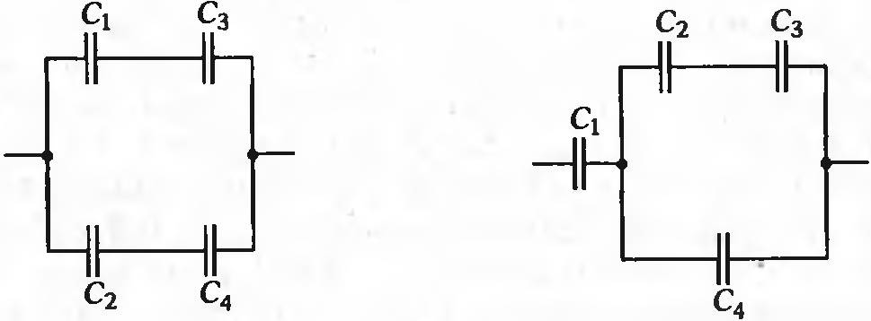рис. 3
6.8. Конденсаторы емкостями C₁ = 2мкФ, С₂ = 2 мкФ, С₃ = 3 мкФ, С₄ = 1 мкФ соединены так, как показано на рис.3. Разность потенциалов на обкладках четвертого конденсатора U₄ = 100 В. Найти заряды и разности потенциалов на каждом конденсаторе, а также общий заряд и общую разность потенциалов.

Ответы: 6.0 [659 мкДж] 6.1. [2,24∙10⁶ м/с; 45°] 6.2. [5,7 В/м; 10⁶ м/с; 4,5∙10⁻¹⁹ Дж; 2,8 В] 6.3 [2,55 кВ, 4,69 МВ] 6.5. [250 В; 118 пФ; 236 пФ] 6.7. [20 пФ] 6.8 [200мкКл, 120 мкКл, 120 мкКл, 100 мкКл; 110 В, 60 В, 40 В; 220 мкКл, 210 В]

